SMT部署指南

1.创建SUSE Customer Center（SCC）账号
（1）登陆https://scc.suse.com/
点击“创建账户”
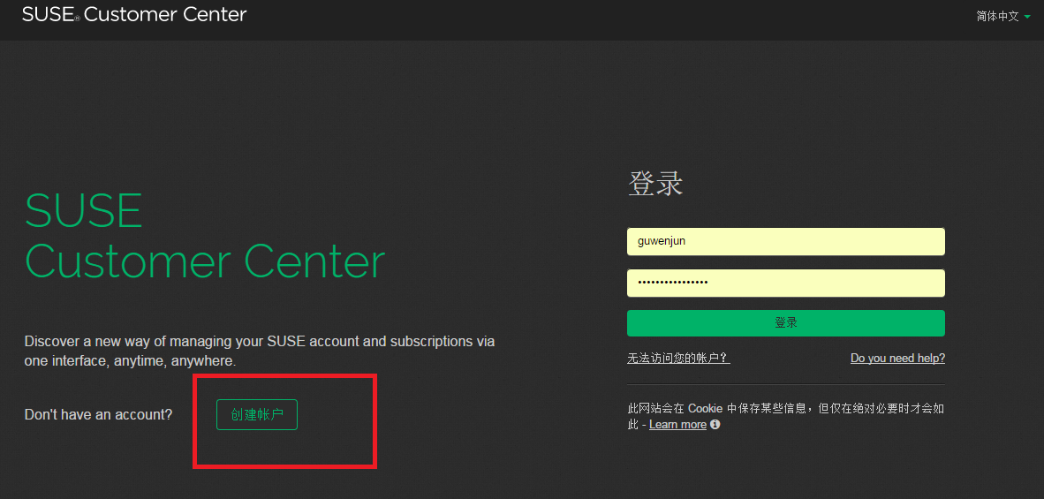
（2）输入相应的信息，注意邮箱一定要填写，保证收到确认邮件后confirm。
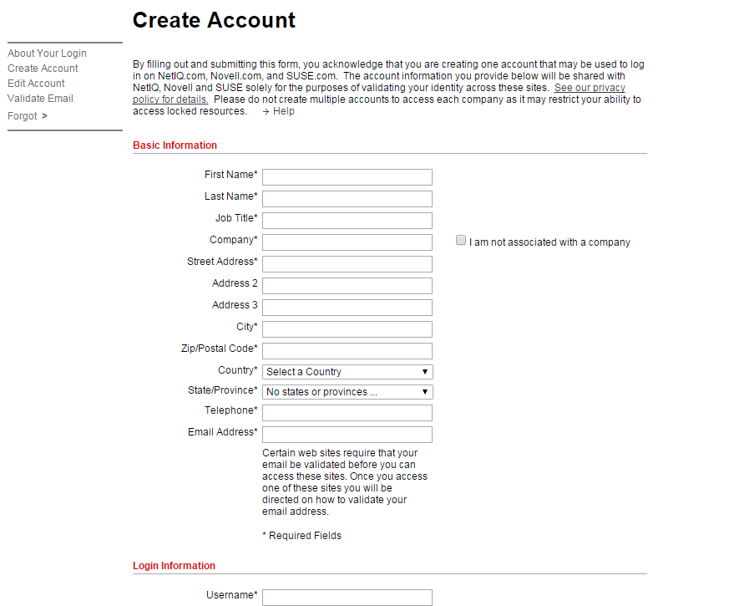
（3）使用创建的账号密码登陆SCC.com，确认条款agree。系统将在一个工作日内完成确认后，方可登陆SCC。

2.获取credentials
（1）使用之前获得的用户名密码登陆www.suse.com
（2）点击 组织Organization Credentials查看用户名和口令。这个会在配置SMT的时候用到。
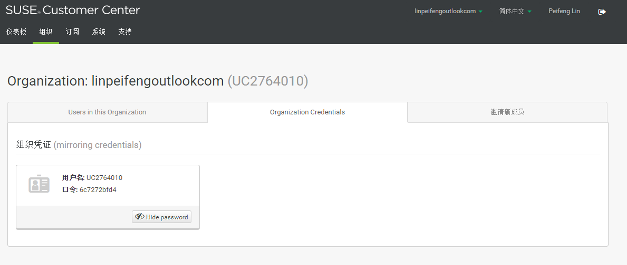

3.安装sles11sp3
（1）登陆suse.com在download下下载需要的sles镜像
https://download.suse.com/index.jsp?product_id=&search=Search&bu=suse&families=2658&version=42045&date_range=&date_start=22+Apr+2015&date_end=22+Apr+2015&keywords=&sort_by=&results_per_page=
（2）在下载页面，点击“process to download“下载 镜像iso
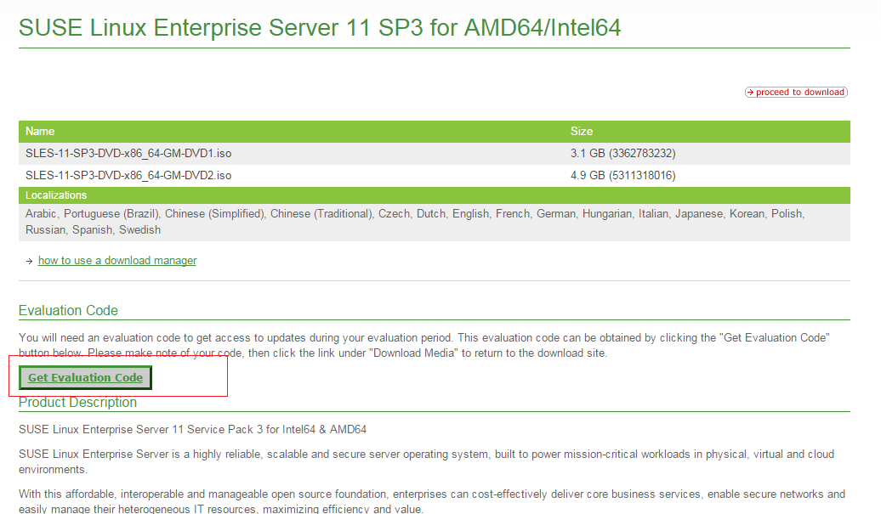
（3）安装sles11sp3。

4.安装SMT
（1）登陆suse.com在download下下载需要的smt镜像
Yastadd on 安装SMT的iso镜像

4+. 升级SMT
拷贝相关到同一目录
#rpm –Uvh smt*
#rpm –Uvh yast2-smt-2.17.31-0.7.3.noarch.rpm

Hosts添加

192.229.145.211 updates.suse.com

130.57.66.27 scc.suse.com

用户名: xxx
口令: xxxxx
e-mail: xxx@novell.com

5.配置SMT
命令行输入:
#yast2 SMT Server configuration
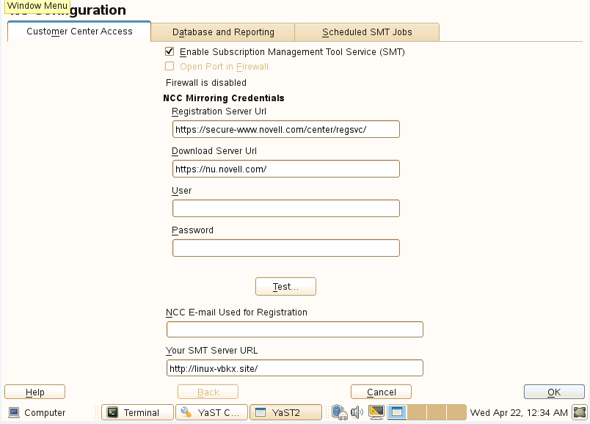
（2）输入在Organization Credentials中获得的用户名和密码，邮箱填SCC中的邮箱。Test进行测试，如果success表示通过
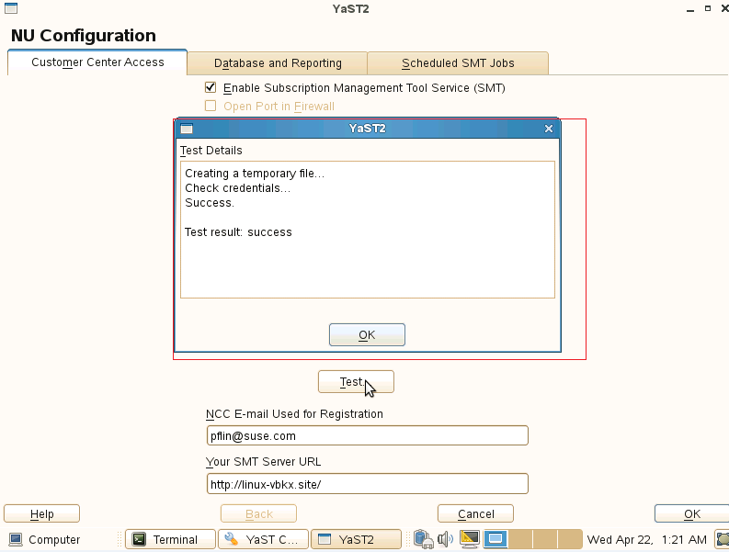
（3）点击 OK 继续，配置数据库用户名密码
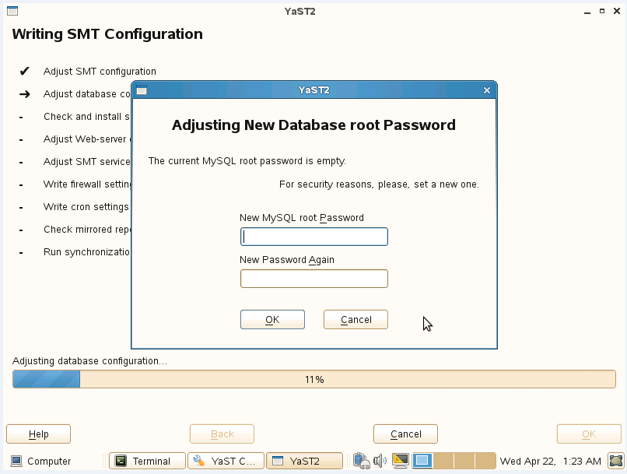
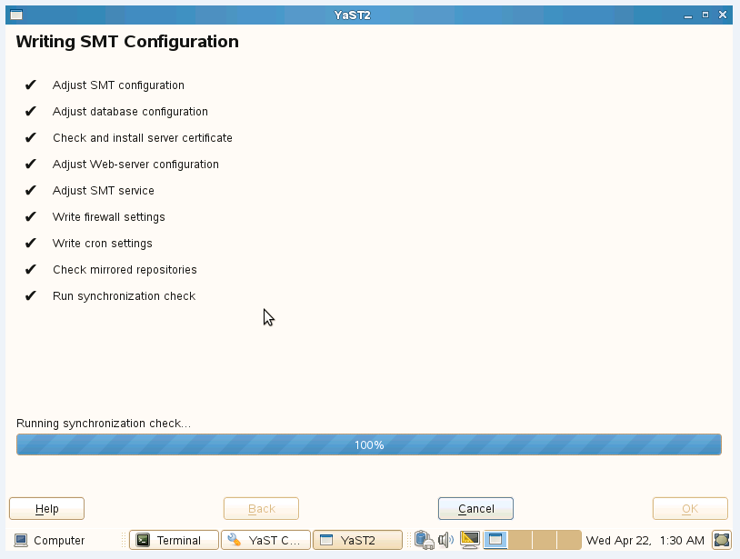
6.管理SMT
#yast2 SMT Server Management
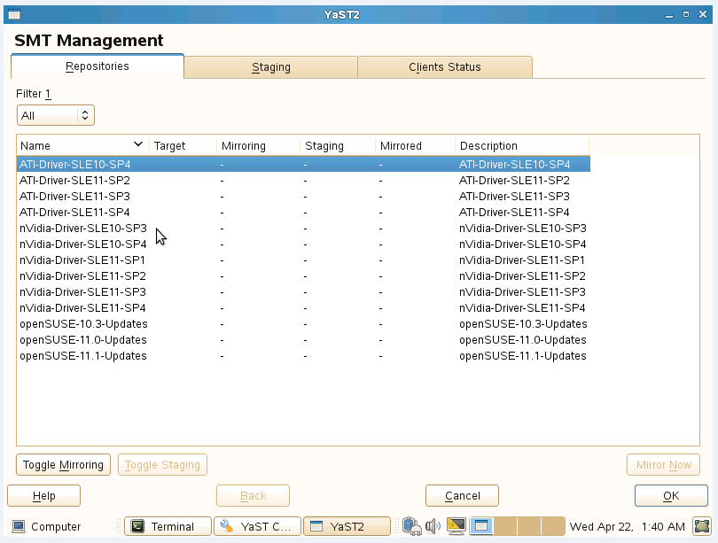

6命令行导入repo
#smt-list-product
列出所有的repo源

#smt-repo-sync *** ***
***是repo源的序列号，比如523 529等

然后在SMT Server Management里面就会出现很多其他的repo，然后进行mirror

